　 ワークシート

『美術資料』P.24・25 鉛筆で描く

年　　　　　　組　　　　　　番

名

前

　 鉛筆で描く・タッチと質感

1. P.24「明暗を表す」を参考に，下の枠内に明暗を表してみましょう。

**調子をつけて表す**

**なめらかに変化させて表す**

1. 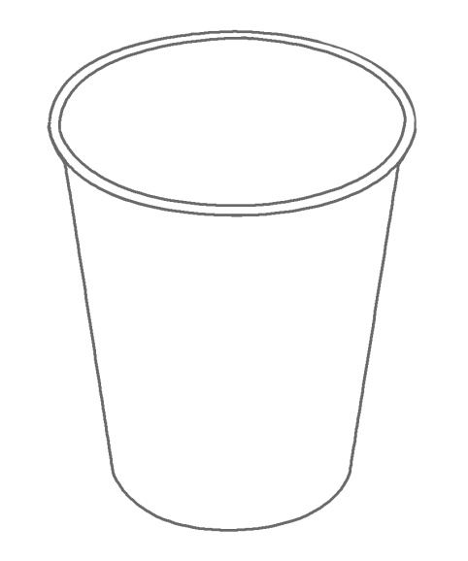P.24「タッチのいろいろ」を見ながら，それぞれのタッチを試してみましょう。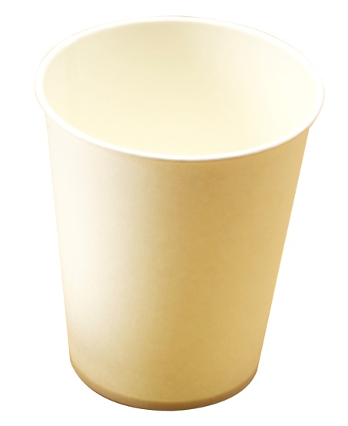

参考例　　　　　　　　　　　　　　　　　　　　 　 ハッチング



点々　　　　　　　　　　　　　　　　　　　　　 指でこする